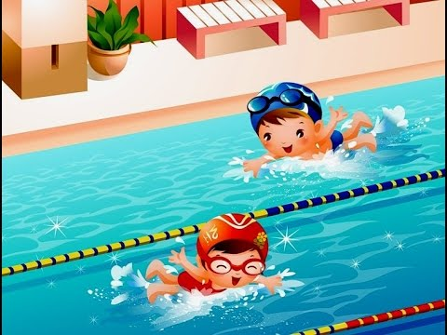
Консультация для родителей «Польза купания»

Что такое бассейн? Бассейн бывает разный:
- спортивный;
- оздоровительный;
- детский (плескательная чаша) ;
- открытый или в помещение, с циркуляционной системой водоснабжения и со сменой воды (проточной, с системой фильтрации. Также разной ширины, длины, высоты (зависит от цели установки бассейна) .
При занятие плаванием проводится профилактика всех органов жизнедеятельности, также формирование психики и укрепление скелета человека.
Физические упражнения развивают:
-опорно-двигательный аппарат;
-сердечно-сосудистую систему;
-дыхательную систему;
-улучшает кровообращение;
-укрепляет центральную нервную систему;
-стимулирует дыхательные мышцы и повышает вентиляцию в лёгких;
-профилактика осанки, плоскостопие;
-укрепляет мышцы брюшного пресса.
Детям с детства надо принимать любовь к спорту, дав им понять, что физическая деятельность наряду с другими видами детской деятельности имеет большое значение:” Движение и здоровье влияют друг на друга”.
Занятие плаванием даёт детям обрести желание и любовь к спорту, умение поддерживать своих сверстников в начинаниях, вместе радоваться. Не мало важно, что дети приучаются к гигиене, к уходу за собой.
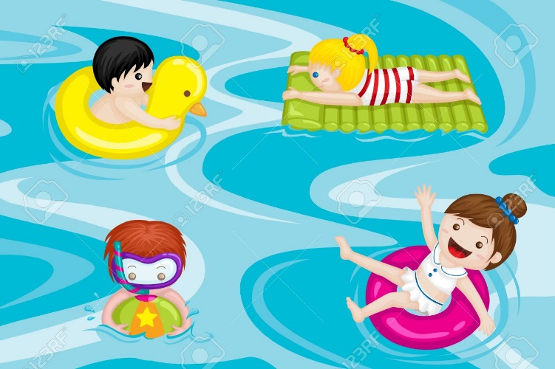
Они обретают:
-упорство;
-силу воли;
-ловкость;
-смелость;
-быстроту;
-меткость;
-стремление достигать своих целей.
В бассейне можно плавать, лежать, скользить в расслабленном состояние при этом не иметь нагрузку на позвоночник по сравнению с другими видами спорта. Благодаря занятиям плавания можно обрести подтянутое, стройное тело, бассейн посещают и люди с ограниченными возможностями в оздоровительных целях. Если у ребёнка есть страх воды, то при помощи игр на воде его можно легко преодолеть.
Для первичных занятий, тренировок и игр можно использовать спортивный инвентарь:
-пенопластовые доски;
-нарукавники;
-поддерживающий пояс;
-надувной круг,
-резиновые, надувные мячи;
-игрушки тонущие и не тонущие; и др.
Для аквааэробики:
-поддерживающий пояс;
- пенопластовые гантели;
-перепончатые перчатки;
-утяжелители на руки и ноги;и др.
К заключению, хочу отметить, что заниматься спортом надо не на полный желудок и только в хорошем настроение, получать массу положительных эмоций радости; приятной усталости.
